Miércoles
16
de Diciembre

Cuarto de primaria
Historia

Haciendo una fuente primaria

Aprendizaje esperado: Investiga aspectos de la cultura y de la vida cotidiana del pasado y valora su importancia 6 de 6.

Énfasis: Investiga aspectos de la cultura y de la vida cotidiana del pasado y valora su importancia 6 de 6.

¿Qué vamos a aprender?

Desarrollaras una fuente primaria, pero ya no del pasado, sino del presente. Y, además te encargarás de hacer un registro de algunos de los platillos, alimentos o bebidas que has visto a lo largo de las clases.

¿Qué hacemos?

Recordaras que, en las clases de la semana pasada viste cómo hacer una pregunta histórica; también los diferentes tipos de fuentes históricas, empezaste a recopilar tu información cuando revisaste esas fuentes, y ya teniendo la información empezaste a analizarla y darte cuenta de los platillos que todavía comes.

¿Te parece si compartimos los avances en tu investigación histórica?

Viste que los alimentos y bebidas que consumían los mexicas podían clasificarse.

Por un lado, tenían los alimentos y bebidas de consumo habitual, ejemplo:

- Tortilla.
- Tostadas.
- Quesadillas.
- Chocolate.
- Salsa (chile y tomate).
- Venado.
- Ajolotes.

Además

- Espirulinas (unas algas).
- Quelites.
- Tunas.
- Frijoles.
- Insectos.
- Tortuga.

Algunos de esos guisos se antojan, otros nos parecieron sumamente extraños.

Ejemplos de alimentos y bebidas que consumían los mexicas en ocasiones especiales:

- Pato.
- Hierbas cocidas.
- Pulque.

También existían alimentos que consideraban curativos. Por ejemplo, usaban alimentos como la cola de tlacuache, la cual consumían en ayunas en caso de presentar molestias en los riñones.

Para continuar con tu investigación, en esta sesión vas a hacer una fuente primaria, pero ya no del pasado, sino del presente. Y, además, te encargaras de hacer un registro de algunos de los platillos, alimentos o bebidas que has visto a lo largo de las clases, después de ello, vas a incorporarlo a los avances que ya tienes sobre tu investigación para dar respuesta a tu pregunta histórica.

Te preguntas sí. ¿Tú puedes hacer tu propia fuente histórica? sí, ¡y una fuente primaria, de primera mano!

Lo que tienes que entender es que: todas y todos, somos sujetos históricos, o sea, personas que estamos insertas en la Historia, la cual es parte muy importante de nosotros, puesto que nos da identidad y nos ayuda a entender el presente en el que vivimos. Tu presente es resultado de todo lo que pasó en el pasado, incluyendo lo que has visto en este semestre.

Aunque aún hay una duda: ¿Cuánto tiempo tiene que pasar para que una fuente sea considerada como histórica?

Si te has dado cuenta, el tiempo no es algo inmóvil, estático. Ya han pasado algunos minutos desde que empezaste la clase de hoy, y ya no estás en el mismo momento que cuando empezaste a retomar los avances de nuestra investigación; ahora ya estás en otro momento. Ya tu retroalimentación ha quedado en el pasado, ya no es el presente. Y es en ese instante que algo se vuelve una fuente histórica, porque toda cosa creada en el pasado nos puede dar alguna información de ese pasado, siempre y cuando nos hagamos las preguntas correctas.

Cuando viste lo de la clase pasada, era para que en este presente pudieras hacer tu fuente histórica, la cual te va a ayudar a terminar de construir la respuesta a la pregunta histórica que hiciste en la clase pasada.

De esto se trata la escuela y la asignatura de Historia; sin importar la edad que tengamos, entre todos, podemos apoyarnos para poder construir conocimiento.

¿Qué vas a necesitar?

- Una hoja de cuaderno, puede también ser una hoja blanca, sin problema alguno.
- Lápices de colores, pueden ser incluso crayolas. (puedes incluso, utilizar solo lápiz).

Lo siguiente que vas a hacer es revisar es lo que hiciste en las clases pasadas para ver qué vas a dibujar, pero no va a ser cualquier cosa, va a ser algo que aún hoy en día, sigas cocinando en casa.

Harás entonces una representación diferente; debe cada quien procurar en esta clase tomar un alimento o bebida de los tres tipos que vimos: un alimento o bebida de consumo habitual, uno para ocasiones especiales y otro considerado como curativo.

Puedes revisar nuevamente aquellos alimentos que comían los mexicas: de manera habitual, en festividades y curativos.

Ahora realiza la actividad:

¿Si no encuentras algo en las listas, que comes habitualmente, o en ocasiones especiales, o cuando te sientas enfermo?

Tu pregunta te va a ayudar a ver qué cosas –de las que consumían los mexicas– las sigues consumiendo, indirectamente, vas a observar también las cosas que han ido cambiando. Por lo tanto, si no hallas algo que constantemente comamos, o en ocasiones especiales, o para sanar tu cuerpo, entonces vas a poner algo que sí, por ejemplo: en ocasiones especiales en mi casa no comemos pato, pero sí tenemos la oportunidad de comer pavo, pescado, etcétera. Vas a observar cuántas cosas siguen consumiéndose y cuáles han cambiado.

¿Te parece si realizas por medio de dibujos algo de los tres diferentes listados?

Si dibujaste chocolate, frijoles y tortillas, con un poco de salsa. O tal vez, dibujaste un pollo o un pato.

Ahora, ya que tienes tu fuente primaria hecha por ti mismo, le das la vuelta a la ilustración que realizaste y escribe en ella.

- Lugar y fecha de elaboración en la esquina superior izquierda.
- Después colocar lo que será el “nombre de la obra”.
- Pon tu nombre como “nombre del autor” y tus datos de fecha de nacimiento.
- Colocar una pequeña descripción de tu dibujo, la vas a identificar como “descripción” y vas a poner cada uno de los objetos que dibujaste, incluso, si alguno de ustedes puso a algún integrante de su familia cocinando algo por el estilo.
- Colocar un párrafo donde digas si sigues comiendo en casa algún platillo heredado por la cultura mexica.

Fecha. Ciudad de México, 9 de diciembre de 2020.
Nombre de la obra:
Nombre del autor:
Descripción:
Intención de la obra:

En caso de que no hayas encontrado algún tipo de comida que sea similar a la que comían en el pasado, escribe qué cosa dibujaste y en qué momento en específico, ya sea una festividad o cuando necesitan sanar.

- Coloca la “intención de la obra”: con tus propias palabras, que lo hiciste para la clase de Historia, que estabas buscando una respuesta a una pregunta histórica y como parte de tu investigación hiciste una fuente primaria, con la que alguien puede saber qué se come en la actualidad en México y compararlo con lo que se comía en el pasado.

Te invito a que puedas realizar esta actividad y que puedas compartir tus hallazgos con tus compañeros de clase.

Pueden ser algunos de los que te presentamos o incluso otros que tú fuiste hallando conforme revisaste otros textos que tenías en casa, algo que te hayan contado tus papás o familiares, así como algún video que te ayudó a complementar la información que aquí te presentamos.

Si te es posible consulta otros libros y comenta el tema de hoy con tu familia. Seguramente en tu casa sabrán de alimentos del pasado que aún tenemos en nuestro presente y son parte de nuestra historia. Si tienes raíces indígenas aprovecha también este momento para compartir los conocimientos y tradiciones y platica con tu familia en tu lengua materna.

¡Buen trabajo!

Gracias por tu esfuerzo.

Para saber más:
Lecturas
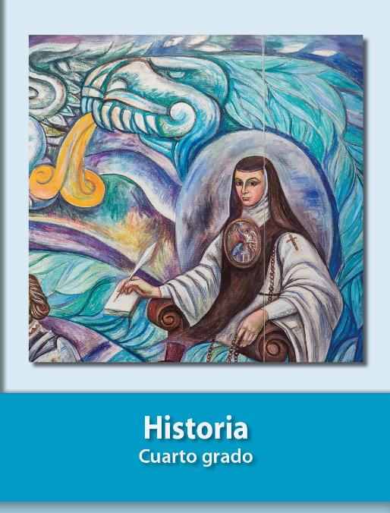
https://libros.conaliteg.gob.mx/20/P4HIA.htm

